Poslovna tajna - Interno



PRVENSTVO REPUBLIKE SRBIJE

OTVORENO PRVENSTVO VOJVODINE

U PODVODNOJ FOTOGRAFIJI
2026

Bela Crkva 2026

Prvenstvo Republike Srbije I Otvoreno Prvenstvo Vojvodine u podvodnoj fotografiji Serbian Underwater Photography, Open Championship Vojvodine ) održaće se 22-24. Maja 2026 god.

Takmičenje će biti održano na nekom od belocrkvanskih jezera u zavisnosti od vidljivosti akvatorija. ( što će biti naknadno objavljeno )

Organizator takmičenja je KPA”Bela Crkva” iz Bele Crkve uz pokroviteljstvo Saveza organizacija za podvodne aktivnosti Srbije (SOPAS) i Saveza podvodnih aktivnosti Vojvodine (SPAV). Očekuje se učešće podvodnih fotografa i iz zemalja regiona.

Prijave takmicara izvrsiti najkasnije do 20.05.2026 na e – mail: kpabc78@gmail.com

U Subotu 23.05.2026 god. nakon verifikacije takmičara, počinju ronjenja. Podvodni fotografi će imati na raspolaganju četiri sata tokom kojih će pokušavati da snime što bolje fotografije. Po izronu, predaju sudijama memorijske kartice sa maksimalno 300 + 2 snimka. Nakon kopiranja, kartice se vraćaju autorima koji tada biraju fotografije sa kojima će nastupiti.




Poslovna tajna
-

Interno

Predaje se po jedna fotografija u tri kategorije i to: ambijent, riba i makro. Podvod
ni fotografi su
razvrstani u dve klase: Kompaktni fotoaparati i DSLR kamere, te će tako biti i žirirani. Žiri će biti u sastavu
od tri člana.

Organizator takmičenja može odrediti sudije , koji će kontrolisati takmičare i proveriti da isti ne vrše
nedozvol
jene radnje pod vodom !

Propozicije i kategorije pojedinih takmičenja definisaće svaki organizator i domaćin posebno u skladu sa
specifičnostima organizacije i akvatorija takmičenja, i po ugledu na međunarodno ronilačku federaciju

CMAS.

Inicijativni odbo
r

Inicijativni odbor ima zadatak p
rovesti sve organizato
rske pripreme za odrzavanje prvenstva,

kontaktirati
sa sponzorima, pratiti regularnost takmičenja, kao i organizovati izradu završnog bilt
ena prvenstva
.

PRAVILA TAKMIČENJA

1
. Pravo učešća

Pravo

učešća imaju svi ronioci sa minimum završenim ronilačkim kursem CMAS P1 (ili ekvivalent neke
druge asocijacije). Prilikom verifikacije takmičari moraju pokazati:

1.

Ronilačku karticu

2.

Potpisanu izjavu odgovornosti

3.

Potvrdu o uplaćenoj kotizaciji

Kotizac
ija za takmičenje iznosi 20 eura.

(
po srednjem kursu NBS na dan uplate
)

Za članove
nacionalnog Saveza (SOPAS) I ostale takmicare
iz Srbije kotizacija je 1.200,00 RSD

KPA“Bela Crkva“ Bela Crkva

Zr: 325
-
9500600051656
-
88
OTP banka

Svrha uplate: K
otizacija za takmicare

2
. Oprema i bodovanje

Ronilački aparat
–

dozvoljena je upotreba ronilačkih aparata (jednobocnici ili dvobocnici) otvorenog tipa
na vazduh ili nitrox, isključivo uz važeći atest. Ukoliko neko od takmičara roni sa nitrox mešavinom m
ora
pokazati sertifikat o položenoj specijalnosti, nitrox ronioc. Organizator ima pravo provere ispravnosti
opreme i smeše disajnog medija. Nije dozvoljena upotreba CCR. Očekuje se da takmičari ponesu svoje
ronilačke boce, ali ukoliko nisu u mogućnosti to

da urade, obavezno moraju obavestiti organizatora
(
minimum 10 dana pred takmičenje) da ih pripremi.

Fotografski aparat
–

dozvoljena je upotreba isključivo digitalnih fotoaparata bilo kojeg tipa (DSLR u
oklopu ili bez, kompaktni, amfibijski). Dozvoljena j
e upotreba svih tipova bljeskalica, dodatne rasvete,
Poslovna tajna - Interno

predleća kao i druge dodatne foto-opreme.

Fotografi se mogu prijaviti u jednoj od dve kategorije:
- DSLR (refleksni) digitalni aparati, Mirrorless aparati sa promenljivim objektivom i - KOMPAKT (kompaktni digitalni aparati).

Specifičnosti foto-opreme:


Takmičari donose vlastitu praznu (formatiranu) memorijsku karticu i daju je organizatoru na proveru pre ronjenja. Svi takmičari snimaju snimke u obavezno u JPEG formatu. Snimanje snimaka u paralelnim formatima (NEF,RAW i sl.) za vlastite potrebe je dozvoljeno ali se snimci u tim formatima ne predaju na ocenjivanje. Nisu dozvoljene višestruke ekspozicije ili preklapanje dva ili više snimaka (Image Overlay i sl.), kolor korekcije, kadriranje, ili bilo kakve druge intervencije na snimku. Moguće je na žiriranje predati i crno bele snimke ukoliko su tako snimljene pod vodom. Pre zarona karticu formatira predsednik verifikacione komisije,nakon čega takmičar karticu stavlja u aparat u prisustvu člana verifikacione komisije, nakon toga aparat se lepi stikerom. Takođe će samolepljivi stiker biti zalepljen i na podvodno kućište aparata. Prvi i zadnji snimak određuje organizator. Posle ronjenja takmičari donose zatvoreno kućište i aparat i otvaraju ga tek ispred verifikacione komisije nakon čega predaju organizatoru karticu na kopiranje sa svim napravljenim snimcima, od prvog do poslednjeg (koji je odredio organizator takmičenja) sa ograničenim brojem od 300 + 2 fotografije. ZABRANJUJE SE,
SKIDANJE STIKERA SA KUĆIŠTA I APARATA, KAO I BRISANJE SNIMAKA SA KARTICE DOK JE KARTICA U
APARATU, ŠTO ZNAČI DA FAJLOVI MORAJU DA IDU REDOSLEDOM - IMG_4604.JPG, IMG_4605.JPG….itd OD PRVE DO POSLEDNJE. U SLUČAJU DA TAKMIČAR OBRIŠE SNIMAK-BROJ FAJLA SA KARTICE SKINE ILI OŠTETI SAMOLEPLJIVI STIKER BIĆE DISKFALIFIKOVAN!

Svi takmičari obavljaju odabir snimaka na vlastitom računaru. Za izbor fotografija sa kojima će ići na žiriranje takmičar ima na raspolaganju najviše 120 minuta.

Radi moguće neusklađenosti između digitalnog aparata i računara organizatora, takmičarima se preporučuje da sa sobom donesu USB kabl za fotoaparat odnosno program za preuzimanje snimaka iz aparata u računar. Takmičari predaju organizatoru samo nazive datoteka (snimaka) u JPEG formatu koje su odabrali, upisane u obrazac organizatora. Pri predaji naziva datoteka, takmičari mogu proveriti da li oni odgovaraju odabranim snimcima. Organizator će po želji i instrukciji takmičara okrenuti odabrani snimak (uspravno ili vodoravno). <pTakmičari predaju na ocenjivanje po jedan (1) snimak za svaku pojedinu kategoriju. Žiri ocjenjuje pojedinačne snimke. Bodovna ocjena određuje plasman.</p

Bodovanje: Svaki snimak ocenjuje se posebno. Takmičar sa najviše bodova pobeđuje u odeređenoj kategoriji, a takmičar sa najvećim brojem bodova iz svih kategorija osvaja prvenstvo. U slučaju da dva takmičara imaju jednak ukupni broj bodova, pobednik je onaj koji ima veći broj viših ocena, ako je i broj ocena isti, takmičari dele isto mesto. Zbir svih bodova dva najuspešnija takmičara iz istog kluba daje ekipni poredak.
Plasmanski bodovi dodeljivaće se sledeći redosledom:
Za :
- 1. Mesto 18 bodova
- 2. Mesto 15 bodova
- 3. Mesto 12 bodova
Poslovna tajna - Interno

- 4. Mesto 10 bodova
- 5. Mesto 8 bodova
- 6. Mesto 6 bodova
- 7. Mesto 5 bodova
- 8. Mesto 4 boda
- 9. Mesto 3 boda
- 10. Mesto 2 boda
- 11-15. Mesto 1 bod
Organizator i domaćin zadržavaju pravo korištenja svih fotografija sa takmičenja u svrhu promocije podvodne fotografije i ronjenja.

3. Takmičarske kategorije

Podvodni fotografi se takmiče u tri kategorije : Ambijent, fotografija ribe i makro fotografija.

Ambijentalna fotografija: Cilj je snimiti fotografiju koja naglašava lepotu prirodnog podvodnog ambijenta. U obzir će se uzeti i snimci sa roniocem, kao delom podvodnog ambijenta. Dozvoljeni su snimci na površini (od čega najmanje 50% kadra mora biti podvodno). Nije dozvoljeno donošenje predmeta pod površinu jezera, kao ni zahvati u promeni zateknutog ambijenta.

Fotografija ribe: Cilj je napraviti snimak čiji je glavni objekt riba, uključijući portret ribe (do iza škržnih otvora), celu ribu ili jato riba tako da se dobije tehnički korektna i umetnički što bolja fotografija. Dozvoljena je upotreba svih vrsta objektiva, uključujući i makro objektive, dodatne leće ili tubuse. Nije dozvoljeno menjati prirodni ambijent, hraniti ribe, držati ribu u ruci, preseljavati jezerske organizme ili uništavati bilo koji deo flore i faune. U fotografiju ribe NE ulazi fotografija detalja ribe, oko, peraja, leđna peraja ili bilo koji drugi deo tela ribe.U kategoriju ribe neće se prihvatiti fotografija uginule-mrtve ribe !

Makro fotografija: Cilj je snimiti podvodnu floru i faunu ili jedan njen deo. Dozvoljena je upotreba makro objektiva, dodataka, leća i tubusa koji će na čipu određenog formata prikazati sliku jednake ili manje površine od približno 100 x 150 mm. Nije dozvoljeno preseljavati jezerske organizme ili uništavati bilo koji deo flore i faune.

U svim kategorijama: Dozvoljena je upotreba svih tipova bljeskalica, dodatne rasvete, raznobojnih filtera, efekt-leća i sl. Nije dozvoljena upotreba baklji ili drugih plamenih sredstava.

Iz svake kategorije takmičari će predati na ocenjivanje po jedan snimak. Svaki snimak mora biti zapamćen u zasebnu datoteku. Datoteka za svaki pojedini snimak imenuje se na sledeći način: svako ime je sastavljeno od slovno-brojčane oznake od kojih je na prvom mestu redni broj takmičara, zatim sledi slovo sa oznakom kategorije (A-ambijent, R-riba, M-makro), a na trećem mestu je brojčani naziv snimka (4604,4605, ...). Na primer: "5A4604" što znači da se radi o petom prijavljenom takmičaru, kategoriji Ambijent i fajlu koji ima oznaku 4604.
DISKVALIFIKACIJA TAKMIČARA
Svaka zloupotreba i nepoštovanje pravila takmičenja (skidanja i oštećenje stikera, ubacivanje snimaka koji nisu snimljeni na takmičenju, brisanje redosleda fotografija, držanje rukom ribe, školjke, zmije, puža, i sl.) donosi diskvalifikaciju takmičara.




Poslovna tajna
-

Interno

Organizator je u obavezi da za prvi dan takmičenja obezbedi takmičarima lanč paket, koji takmič
ari
dobijaju prilikom prijava, i ručak koji će biti poslužen nakon zvaničnog završetka ronjenja!

4
. Nagrade

Predviđen je sledeći sistem rangiranja:

•

1
., 2. i 3. mesto pojedinačni plasman za obe klase fotoaparata (kompakt i DSLR), u okviru
Prvenstva Srbi
je.

•

1
., 2. i 3. mesto pojedinačni plasman za obe klase fotoaparata (kompakt i DSLR), u okviru
Otvorenog Prvenstva Vojvodine.

•

1
., 2. i 3. mesto
ukupni pojedinačni plasman

za obe klase fotoaparata (komp
akt i DSLR), u okviru
Prvenstva
Srbije.

•

1
., 2. i 3. m
esto
ukupni pojedinačni plasman

za obe klase fotoaparata (kompakt i DSLR), u okviru
Otvorenog
Prvenstva Vojvodine.

•

1
., 2. i 3. Mesto za ti
mski
–

klubski
plasman, Prvenstvo
Srbije
.
(
Tim
ski
-
klub
ski rezultat

čini zbir

svih bodova

dva

najbolja

takmičara ist
og kluba
, u slučaju da klub nema dva takmičara,
računaju

se bodovi
jednog takmičara

)

•

1
., 2. i 3. Mesto za timski
-
klubski

plasman u okviru Otvorenog Prvenstva Vojvodine
(
Tim
ski
-
klubski rezultat čini zbir

svih bodova

dva

najbolja

takmičara istog kluba
, u
slučaju da klub
nema dva takmičara, računaju se bodovi jednog takmičara

)

•

Best Of Show Photography
–

najbolja fotografija takmičenja

5
. Prijave

Prijavljivanje je isključivo pomoću formulara koji se nalazi u atacmentu poziva na e
–

mail:

kpabc78@gmail.com

do

20
.05.2026

god.

Za sve dodatne informacije kontakt osoba je

Dragan Perasević
, kojeg možete kontaktirati na +381 63 42
00
95 zatim Slobodan Savatovic +381 64 2343781 I Marko Lazarević +381 60 70 72 600 ili pre
ko e
-
maila:
kpabc78@gmail.com

6
. Odgovornost

KPA”Bela Crkva”kao domaćin takmičenja, odbacuje svaku odgovornost za naknadu štete koja može
proizaći iz ovog takmičenja. Svi takmičari nastupaju na vlastitu odgovornost što potvrđuju potpisom
izjave o odgovor
nosti.

7
. Žalbe

Žalbe se predaju u pisanom obliku delegatu takmičenja do 30 minuta nakon spornog događaja odnosno
nakon završetka ronjenja tokom kojeg je došlo do spornog događaja. Uz žalbu se plaća taksa od 50 eura,
Poslovna tajna - Interno

koja se vraća ukoliko se žalba usvoji. U protivnom sredstva ostaju domaćinu.

8. Smeštaj

U okolini lokacija za takmičenje možete pronaći dobar izbor smestaja što u gradu, što u samoj blizini jezera.

9. SATNICA TAKMIČENJA

SUBOTA 23.05.2026. GLAVNO JEZERO – PROSTORIJE KPA „BELA CRKVA“
09:00 - 10:00 Verifikacija takmičara
10:00 - 10:15 Zvanični brifing
11:15 ……………………….Početak ronjenja
15:15 ……………………….Završetak ronjenja
15:15 - 15:30 | Predaja kartica na kopiranje
15:30 - 16:30 | Ručak
16:30 - 17:30 | Izbor fotografija za žiriranje
NEDELJA 24.05.2026. KULTURNI CENTAR BELA CRKVA
10:00 | Objavljivanje nezvaničnih rezultata
10:00 - 10:15 | Podnošenje eventualnih žalbi
10:45 | Proglašenje i dodela nagrada
11:45 | Projekcija fotografija
12:45 | Zatvaranje takmičenja

Napomena: Organizator zadržava pravo izmene mesta okupljanja i ronjenja kao i satnicu takmičenja, u zavisnosti od vremenskih prilika kao i vidljivosti u akvatorijumu.

Za sve takmičare biće obezbeđen ručak i osveženje, koje će biti posluženo nakon završetka ronjenja.

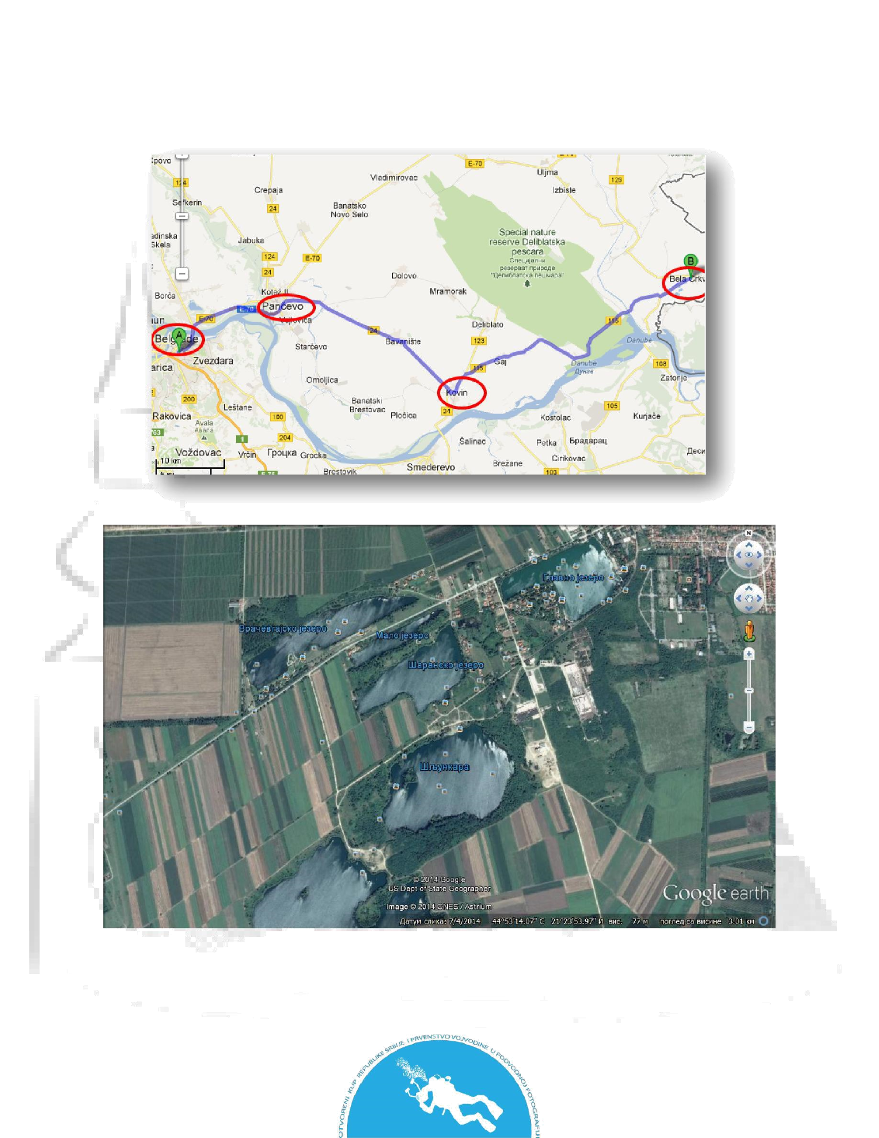

Poslovna tajna
-

Interno

